广州市第三批中小学骨干教师遴选平台
操作指引（个人用户）
一、平台登录
登录广州市中小学教师继续教育网http://www.gzteacher.gov.cn/,在“学员登录区”输入账号、密码进行登录。
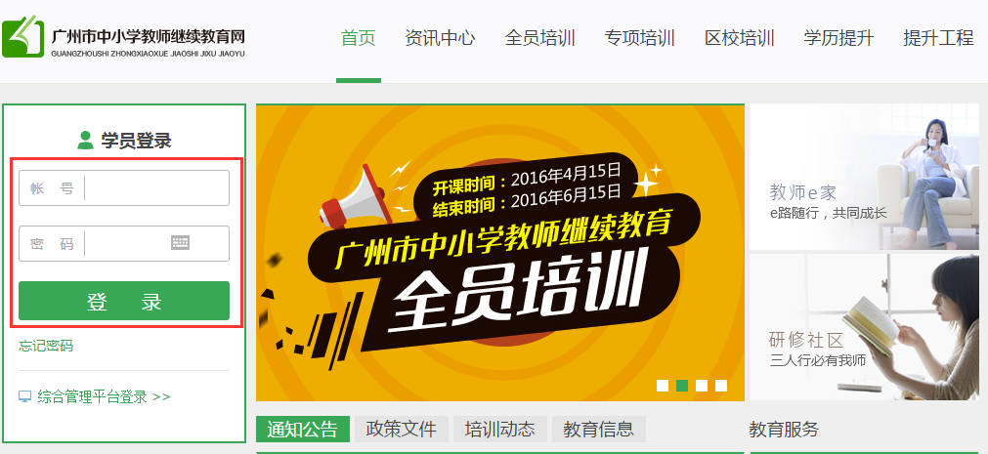
二、填写申报表
第一步：点击“广州市第三批中小学骨干教师选拔认定工作全面开展”广告图进入申请页面。

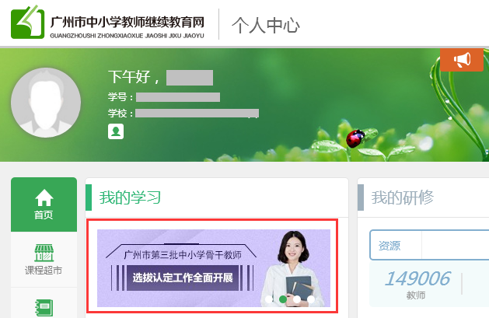
第二步：如符合基本选拔条件，可点击“我要申报”进入填写“广州市第三批中小学骨干教师选拔认定申报表”。
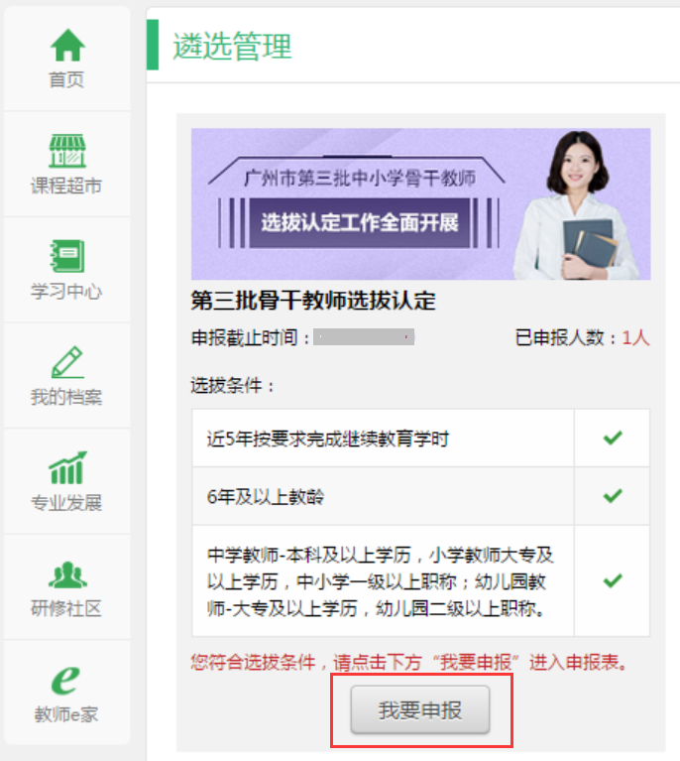

第三步：填写基本信息、学科教育教学改革活动、公开发表的论文作品、科研课题四部分内容，并上传相应的佐证材料。各部分内容填写完毕，确认无误后提交审核。

（1）基本信息：

①获取基础信息：点击可自动读取个人基础信息，可修改。

②上传头像：点击可上传头像。

③上传图片：点击可上传身份证、学历证书、专业技术职务证书图片。

④点击已上传的图片可打开查看大图。

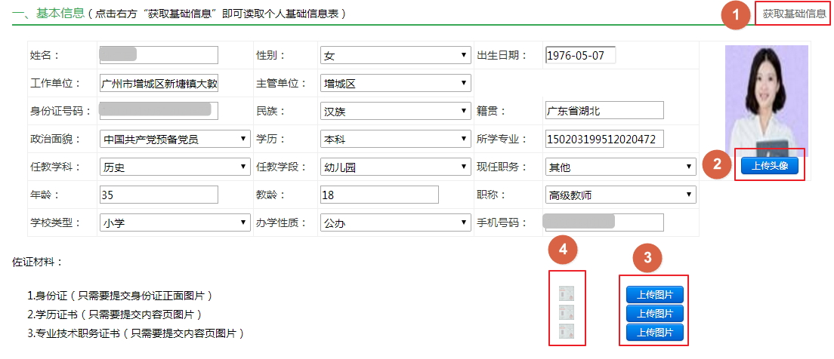

（2）学科教育教学改革活动：积极参加学科教育教学改革活动，具有较强的示范带头能力；近5年来，至少承担1次校（园）级以上公开课，并获得良好效果。

①添加一栏：点击可增加一栏填写教育教学活动内容；

②删除：点击可删除不需要的内容；

③添加一栏：点击可增加一栏上传佐证材料；

④上传文件：点击可上传公开课等相关佐证材料；

⑤下载：点击可下载查看已上传的佐证材料。
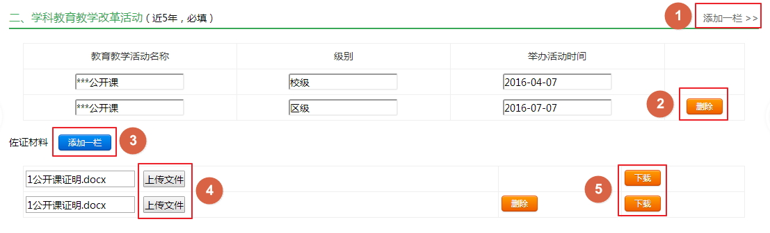

（3）公开发表的论文作品：5年内以第一作者（或唯一作者）在刊物上发表或在区级以上学术会议上宣读教育教学类论文1篇。

①添加一栏：点击可增加一栏填写论文内容；

②删除：点击可删除不需要的内容；

③添加一栏：点击可增加一栏上传佐证材料；

④上传文件：点击可上传论文相关佐证材料；

⑤下载：点击可下载查看已上传的佐证材料。
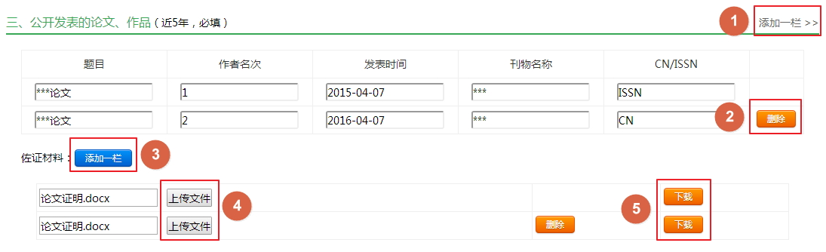

（4）科研课题：主持校级或作为主要成员（排前三位）参与区级以上教育教学科研课题（含教育科研规划课题、事业单位和学会立项课题）1项。

①添加一栏：点击可增加一栏填写科研课题内容；

②删除：点击可删除不需要的内容；

③添加一栏：点击可增加一栏上传佐证材料；

④上传文件：点击可上传科研课题相关佐证材料；

⑤下载：点击可下载查看已上传的佐证材料。
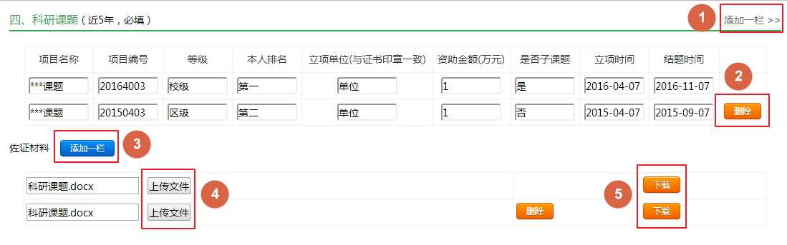

（5）保存及提交审核
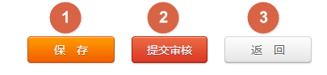
①保存：点击可保存已填写的内容并返回“已申报项目”列表页面，如需继续补充或修改内容，可点击“修改申报表”。

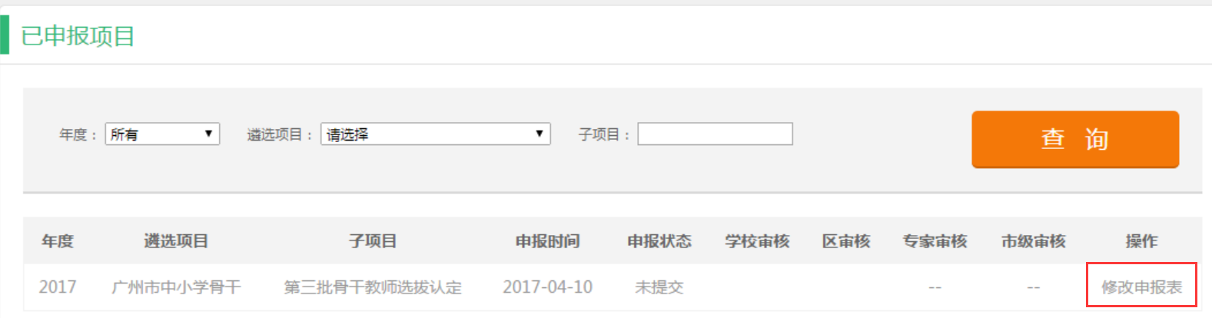

②提交审核：点击可提交至单位（学校）审核，点击“提交审核”后个人不能再进行修改，因此提交前请确保所填写内容是正确无误的。

③返回：点击可返回“已申报项目”列表页面查看申报及学校和区审核状态。
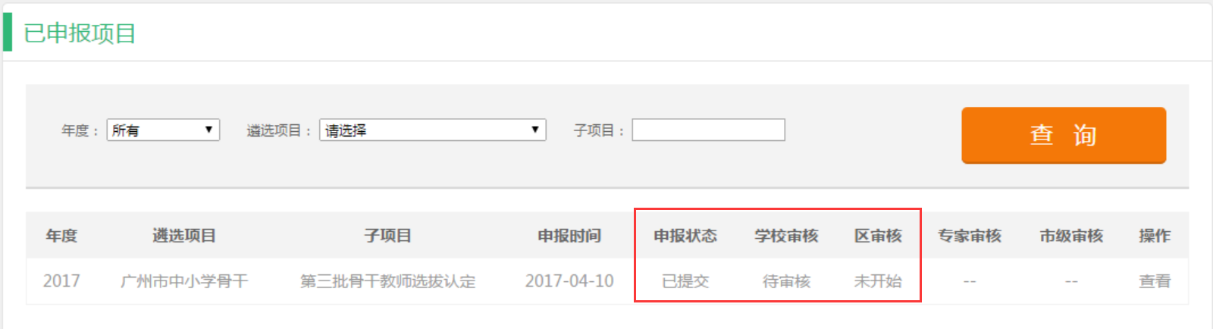

三、退回修改
登陆个人中心点击“代办任务”可查看是否有学校或区退回修改的消息，如有请进入申报表根据学校或区的意见修改后再次提交审核。
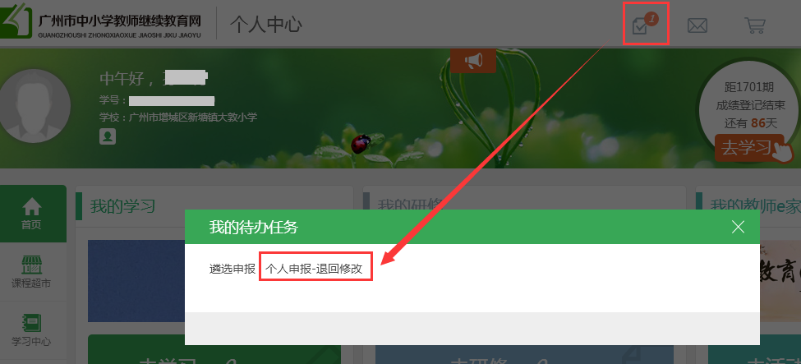

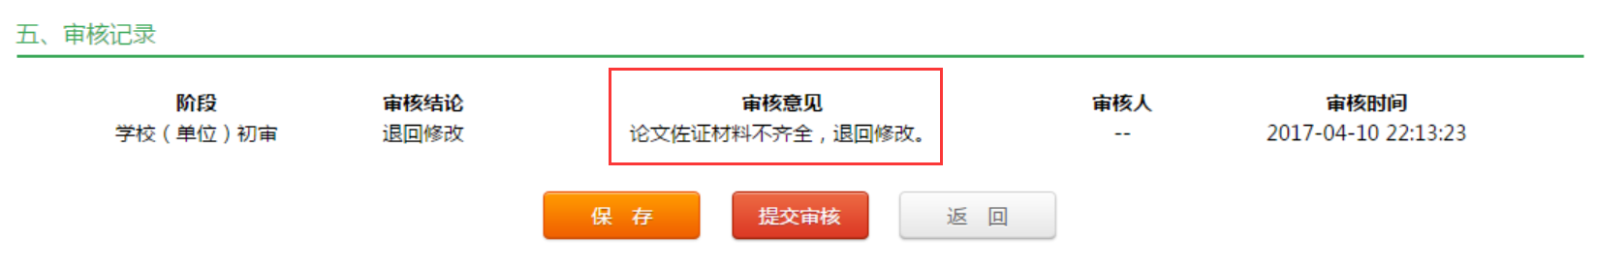

（技术支持服务单位热线：969300/37794900；市教育评估和教师继续教育指导中心联系人：郭国星：83494392）

